ইমিউনিটি বাড়াতে গরুর মাংসই কেন সেরা

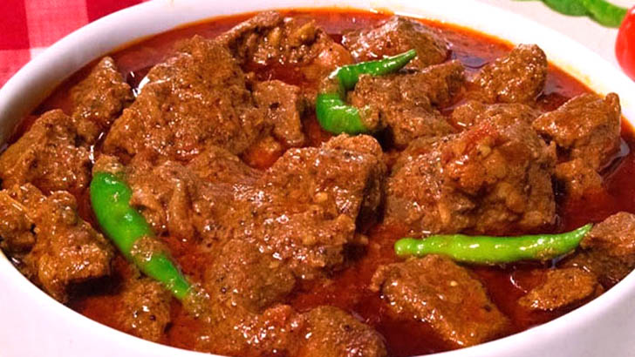

আমাদের নার্ভাস সিস্টেমের জন্য ভালো খাবার গরুর মাংস। ফাইল ছবি
করোনা মহামারীতে খুবই পরিচিতি শব্দ ‘ইমিউনিটি’। করোনাভাইরাস প্রতিরোধে শরীরে শক্তিশালী ইমিউনিটি (রোগ প্রতিরোধ ক্ষমতা) বাড়ানো প্রয়োজন। ইমিউনিটি বৃদ্ধি করে প্রোটিন বিশেষ প্রাণিজ প্রোটিন (অ্যানিমেল প্রোটিন) জাতীয় খাবার।
এ ব্যাপারে বিস্তারিত জানিয়েছেন শওকত আরা সাইদা লোপা।
গরুর মাংসে রয়েছে প্রচুর প্রাণিজ প্রোটিন। এটি আমাদের শরীরে সহজে অ্যাডজাস্ট হয়। ফলে করোনাকালে বেশি বেশি গরুর মাংস খাওয়ার পরামর্শ দিয়েছেন ধানমণ্ডির পারসোনা হেলথের ডায়েটিশিয়ান অ্যান্ড ইনচার্জ শওকত আরা সাইদা লোপা।
সাক্ষাৎকারে তিনি বলেন, অনেকের ধারণা, গরুর মাংস ভালো না। তারা এর উপকারের চেয়ে ক্ষতিকর দিক নিয়ে বেশি ভাবেন। অথচ আমরা জানি, প্রাণিজ প্রোটিন হলো সবচেয়ে বেশি বা প্লাস ক্লাস প্রোটিন। প্লাস ক্লাস প্রোটিনের সবগুলো উপাদানই গরুর মাংসে রয়েছে।
শওকত আরা সাইদা লোপা বলেন, অনেকে জানতে চান, মহিষ, গরু, খাসি ও ভেড়ার মাংসের মধ্যে কোনটি ভালো? প্রত্যেকটি মাংসের গুণগতমান প্রায় সমান। তবে মাংস অংশ থেকে নেয়া হয়েছে, তার ওপর গুণাগুণ নির্ভর করে। কারণ গরুর রান এবং পেছনের মাংসে ফ্যাট কম থাকে। স্বাস্থ্যকর খাবারের দিক থেকে সঠিক পদ্ধতিতে রান্না করা গেলে গরুর মাংসই ভালো। এটি আমাদের মাসল গঠনে সাহায্য করে। দুর্বলতা কাটিয়ে উঠতে ভূমিকা রাখে।
তিনি বলেন, আমরা এক কাপ দুধ থেকে সাত গ্রাম প্রোটিন পেয়ে থাকি। বিপরীতে মাত্র ৮৫ গ্রাম গরুর মাংস থেকে ২৫ গ্রাম প্রোটিন পাই। ফলে রোগীরা কম পরিমাণে খেয়েও গরুর মাংস থেকে বেশি পরিমাণে প্রোটিন পেতে পারেন। আবার অন্য অনেক খাবারের চেয়ে গরুর মাংসে কোলেস্টরেলের মাত্রাও কম থাকে।
শওকত আরা সাইদা লোপা বলেন, প্রতিদিনের খাবারে একবেলা গরুর মাংস রাখা গেলে শরীরে প্রয়োজনের তুলনায় প্রায় ৫০ ভাগ প্রোটিন পাওয়া সম্ভব হবে। প্রোটিন ছাড়াও গরুর মাংস থেকে জিংক, ক্যালসিয়াম, সেলেনিয়াম ও আয়রন পেয়ে থাকি। প্রাণিজ প্রোটিন থেকে পাওয়া আয়রন শরীরের সাথে খবু সহজে অ্যাডজাস্ট হয়। আমাদের নার্ভাস সিস্টেমের জন্য ভালো খাবার গরুর মাংস। করোনাকালে আমাদের ইমিউনিটি বাড়াতে হবে। ইমিউনিটির জন্য প্রোটিন বড় ভূমিকা রাখে। এজন্য আমাদের খাবারের তালিকায় এমন খাবার রাখতে হবে, যেগুলো আমাদের ইমিউনিটি বাড়াতে সাহায্য করে।
তিনি আরও বলেন, আমি আবারো বলছি, গরুর মাংস পুষ্টিগুণের দিক থেকে অতুলনীয়। আমাদের তারুণ্য ধরে রাখতেও বেশ কাজে আসে গরুর মাংস। আবার ডিএনএ তৈরিতে বিশেষ ভূমিকা রয়েছে গরুর মাংসের।
সূত্র: ডক্টর টিভি

